Nachtrag zur Kahnhafenordnung
vom 01.05.2021

Auf der Mitgliederversammlung am 03.03.2023 wurde auf Antrag folgendes beschlossen:

- Abweichend von den unter § 1, Abs. 5 festgelegten maximalen Bootsbreiten bei Neuvergabe werden vier Sonderstellplätze für Boote festgelegt, auf denen Boote mit einer maximalen Breite von 2,00 m und einer maximalen Länge von 5,00 m liegen dürfen. Diese vier Stellplätze sind ausschließlich für Mitglieder vorgesehen, deren körperliche Beeinträchtigung diese Ausnahmeregelung legitimieren.

- Die Standorte dieser vier Stellplätze werden ausschließlich vom Vorstand des Vereins nach genehmigtem Antrag vergeben und können, abhängig von den Platzverhältnissen, jährlich neu festgelegt werden.

- Sind die Gründe dieser Ausnahmeregelung für einen der vergebenen Plätze nicht mehr gegeben oder wird das mit dem jeweiligen Platz verbundene Boot ausgetauscht, verkauft o. ä., verliert die jeweils erteilte Ausnahmeregelung ihre Legitimation und es greift für den nachfolgenden Besitzer bzw. das nachfolgende Boot die Regelung der Kahnhafenordnung vom 01.05.2021.

- Alle anderen Festlegungen und Formulierungen der Kahnhafenordnung in seiner Fassung vom 01.05.2021 bleiben von diesem Nachtrag unberührt und haben weiterhin Gültigkeit.

Premnitz, 01.05.2023

Der Vorstand
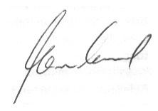
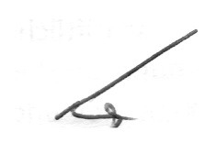
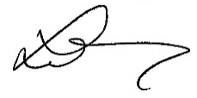

Vorsitzender Stellvertreter Kassenwart
Lehrling Bier Wendland

